

кафедра информационных систем

МЕТОДИЧЕСКИЕ УКАЗАНИЯ
по выполнению рейтинговой работы
по дисциплине «Информационные технологии в юридической деятельности»

Уровень высшего образования:
Бакалавриат

Москва 2024
СОДЕРЖАНИЕ
1. ОБЩИЕ ПОЛОЖЕНИЯ 3
2. ЗАДАНИЕ ДЛЯ ВЫПОЛНЕНИЯ РЕЙТИНГОВОЙ РАБОТЫ 4
3. ТРЕБОВАНИЯ К ОФОРМЛЕНИЮ РЕЙТИНГОВОЙ РАБОТЫ 20
4. КРИТЕРИИ ОЦЕНКИ РЕЙТИНГОВОЙ РАБОТЫ 21
5. ПРИЛОЖЕНИЕ 22

1. ОБЩИЕ ПОЛОЖЕНИЯ
Рейтинговая работа по дисциплине выполняется обучающимся в ходе самостоятельной работы и является обязательным элементом балльно-рейтинговой системы (БРС) Университета.
Рейтинговая работа – самостоятельная работа, требующая от обучающегося умений применять полученные в ходе изучения дисциплины «Информационные технологии в юридической деятельности» знания и навыки при решении типовых юридических кейсов с помощью СПС КонсультантПлюс.
Рейтинговая работа состоит из пяти юридических кейсов из разных отраслей права. При проверке рейтинговой работы оценивается не только грамотное решение кейса с точки зрения юриспруденции, но и использование справочно-правовой системы КонсультантПлюс. Решение кейсов рейтинговой работы рассчитано на обретение навыков правильного применения справочно-правовых систем в конкретных условиях, развитие профессиональных компетенций в целом.
Задание для рейтинговой работы разработано в 21 варианте.

2. ЗАДАНИЕ ДЛЯ ВЫПОЛНЕНИЯ РЕЙТИНГОВОЙ РАБОТЫ

Варианты

Задания выполняются по вариантам в соответствии с первой буквой фамилии. Каждый вариант содержит 5 кейсов, которые необходимо решить с использованием СПС КонсультантПлюс.

Номер варианта | Первая буква фамилии | Задание
 | А | Кейс 1. Выясните, какие последствия влечет просрочка исполнения обязательства. Воспользуйтесь готовым решением. Укажите, может ли кредитор приостановить исполнение своего обязательства, если должник допустил просрочку.  Кейс 2. Найдите ст. 12.18 «Непредоставление преимущества в движении пешеходам или иным участникам дорожного движения» Кодекса РФ об административных правонарушениях. Укажите максимальный размер штрафа за данное правонарушение.  Кейс 3. Выясните размер штрафа, который может быть назначен за публичное распространение с помощью сети интернет заведомо ложных сведений о деятельности СССР в годы Второй мировой войны, если оно было совершено 15 апреля 2021 г.  Кейс 4. Уточните ставку акциза на одну сигару, действовавшую 1 ноября 2023 г. Опишите по шагам порядок действий.  Кейс 5. Студент колледжа изъявил желание ознакомиться с локальными нормативными актами о государственной аттестационной комиссии и апелляционной комиссии, на что получил отказ ввиду того, что данные локальные нормативные акты образовательной организацией не разрабатывались и не утверждались. Должна ли профессиональная образовательная организация их принимать?
 | Б | Кейс 1. Уточните, в какой срок должно быть рассмотрено заявление гражданина Беларуси о выдаче вида на жительство в Российской Федерации, в соответствии с «Соглашением между Российской Федерацией и Республикой Беларусь об обеспечении равных прав граждан Российской Федерации и Республики Беларусь на свободу передвижения, выбор места пребывания и жительства на территориях государств-участников Союзного государства» (Заключено в г. Санкт-Петербурге 24.01.2006)  Кейс 2. Найдите документ, принятый во втором квартале 2024 г., регулирующий вопросы целевого обучения по программам высшего образования и, в частности, устанавливающий типовую форму договора. Укажите название и номер данного документа.  Кейс 3. В колледж поступил запрос от работодателя о возможности оказания образовательных услуг по повышению квалификации его работников, имеющих высшее образование. Выясните, может ли колледж оказать такую услугу?  Кейс 4. В Федеральном законе «О рекламе» найдите определение недобросовестной рекламы. Укажите статью закона, в которой дано это определение.  Кейс 5. Найдите Федеральный закон «Об уполномоченных по правам ребенка в Российской  Федерации». Укажите дату принятия данного закона Государственной Думой РФ.
 | В | Кейс 1. Выясните, что нужно учитывать, чтобы отличить мнимую сделку от притворной, согласно ст. 170 ГК РФ.  Кейс 2. Найдите совместный приказ МВД России, МЧС России, Минюста России и других госорганов о порядке формирования дактилоскопической информации. Укажите, какая информация указывается в начале оборотной стороны дактилоскопической карты из приложения N 2.  Кейс 3. Выясните, можно ли аннулировать соглашение о расторжении трудового договора в одностороннем порядке в соответствии со ст. 78 ТК РФ. Указание: воспользуйтесь примечаниями на правой панели.  Кейс 4. Каким федеральным законом были определены внесудебные меры по прекращению нарушения авторских прав по заявлению правообладателя, когда они вступили в силу?  Кейс 5. Гражданка Н. заключила с компанией, в которой работает, ученический договор. В договоре было указано, что во время обучения компания обязуется предоставлять ей учебные отпуска с сохранением заработной платы для сдачи экзаменационных сессий и итоговой аттестации, а гражданка Н. должна отработать в организации 3 года после окончания вуза. Но через 2 года после завершения обучения гражданка Н. решила уволиться по собственному желанию. Обязана ли она возмещать расходы на оплату предоставленных ей учебных отпусков?
 | Г | Кейс 1. Компания-подрядчик прислала на согласование вариант договора подряда, в котором, в частности, указано, что цена работы является приблизительной. Какие риски возникают у заказчика в связи с этим пунктом договора?  Кейс 2. Работник организации учится в вузе заочно, при этом получает высшее образование впервые. Выясните, обязан ли работодатель один раз в год оплатить ему проезд к месту учебы. Укажите свой вариант поискового запроса.  Кейс 3. Выясните, как вернуть переплату по налогам и сборам. Укажите, в какой срок должны вернуть переплату по взносам на травматизм.  Кейс 4. 28 января 2022 года был установлен факт перемещения немаркированной алкогольной продукции. Укажите размер штрафа за это правонарушение, налагаемого на гражданина  Кейс 5. Выясните, что нужно учитывать, чтобы отличить мнимую сделку от притворной.
 | Д | Кейс 1. ООО «Мировые коммуникации» решило создать сеть интернет-кафе. Нужно разобраться, необходимо ли получать лицензию на осуществление этого вида деятельности.  Кейс 2. Н. купил в магазине книгу и дома обнаружил, что одна страница в ней оказалась непропечатанной. Укажите, в какой период можно предъявить претензии продавцу, если на товар не установлен гарантийный срок.  Кейс 3. Гражданин К. получил в этом году от фирмы, в которой работает, 2 подарка. На 23 февраля стоимостью 2 000 руб. и на юбилей стоимостью 5 000 руб. Укажите сумму налога на доходы физических лиц (НДФЛ), подлежащую уплате с подарков.  Кейс 4. 21 июня 2021 года адвокат Иванов И.П. был привлечен к административной ответственности за разглашение сведений своего клиента. Укажите размер  штрафа за это правонарушение  Кейс 5. Уточните, относится ли кража к обстоятельствам непреодолимой силы (форс-мажор), согласно ст. 401 ГК РФ. Укажите пошагово последовательность действий.
 | Е, Ё | Кейс 1. Вы устраиваетесь на работу. В трудовом договоре, который предлагает подписать работодатель, указан ненормированный рабочий день. В каких случаях это правомерно? Какие последствия возникнут у сторон, если ненормированный рабочий день установлен необоснованно?  Кейс 2. Выясните, как студенту оформить выход из академического отпуска. Укажите документ, на основании которого студент допускается к обучению.  Кейс 3. Фирма получила в аренду от другой фирмы объект недвижимого имущества (складское помещение). Уточните, кто должен уплачивать налог на имущество с этого объекта: арендатор или арендодатель.  Кейс 4. На какой срок налагается дисциплинарное взыскание? В каком документе/статье содержится ответ на вопрос?  Кейс 5. Родители новорожденного приняли решение зарегистрировать его под двойной фамилией, образованной посредством присоединения фамилий отца и матери. Заявление о рождении ребенка в загс направили 3 апреля 2017 г. Однако в загсе отказались выдать свидетельство о рождении с такой фамилией. Правомерен ли был такой отказ?
 | Ж, З | Кейс 1. Вы с друзьями собирались на выходные в Санкт-Петербург. Но по семейным обстоятельствам поездку пришлось отложить. Выясните, какую часть от стоимости билета вы можете получить при условии, что вернули неиспользованный билет за 4 часа до отправления поезда.  Кейс 2. Во время авиаперелета был утерян багаж гражданки К. Выясните, имеет ли она право потребовать компенсацию за утрату багажа. Если да, то в каком размере. Уточните, что делать в случае утери багажа авиаперевозчиком.  Кейс 3. Какова была величина минимального размера оплаты труда (МРОТ), применяемого для регулирования оплаты труда в январе 2024 года?  Кейс 4. Может ли в третейском суде быть четыре судьи?  Укажите основание вашего решения  Кейс 5. Гражданин Л., присутствовавший 4 марта 2017 г. на матче любимой команды, бросил файер на футбольное поле. В результате его действий игру пришлось приостановить. За нарушение правил поведения зрителей при проведении спортивных соревнований на него был наложен штраф 20 000 руб. Выясните, правомерен ли размер штрафа.
 | И, Й | Кейс 1. У компании существует задолженность перед кредитором, который имеет встречное обязательство по уплате неустойки. Выясните, можно ли прекратить эти обязательства зачетом в соответствии со ст. 410 ГК РФ.  Кейс 2. Найдите статут ордена «Родительская слава» и выясните, какое количество детей должно воспитываться в семье, чтобы родители могли быть награждены этим орденом.  Кейс 3. Какой документ утверждает форму налоговой декларации по НДФЛ (форма 3-НДФЛ)?  Кейс 4. Рассчитайте размер государственной пошлины при подаче искового заявления в суд общей юрисдикции с ценой иска 20 000 рублей. Укажите название закона и номер статьи – основание вашего решения  Кейс 5. Водитель легкового автомобиля выехал на железнодорожные пути при запрещающем сигнале светофора 29.12.2019 г. Укажите текущий размер штрафа и по состоянию на 29.12.2019 г.
 | К | Кейс 1. Изучите вопрос, является ли условие о сроке оказания услуг существенным условием договора об оказании услуг по смыслу главы 39 «Возмездное оказание услуг» ГК РФ. Выясните, какие позиции судов существуют по данному вопросу, и укажите их количество. Также укажите, какой позиции придерживается большее число арбитражных судов округов.  Кейс 2. Гражданин Н. с друзьями курили в беседке на территории детской площадки во дворе дома. Выясните размер штрафа за курение в данной ситуации.  Кейс 3. Найдите документ, утверждающий форму трудового договора с руководителем государственного (муниципального) учреждения. Укажите название, номер и дату принятия документа  Кейс 4. Можно ли продавать спиртные напитки на территории вуза? Укажите название закона и номер статьи – основание вашего решения  Кейс 5. Автомобиль компании получил механические повреждения из-за выбоины в дорожном покрытии.  Выясните, на ком (согласно позиции Верховного суда РФ) лежит ответственность за повреждение транспортного средства в данном случае, в соответствии со ст. 1064 ГК РФ.
 | Л | Кейс 1. Уточните, правомерно ли увольнение по ст. 81 ТК РФ, если работник был задержан в состоянии опьянения на контрольно-пропускном пункте организации-работодателя.  Кейс 2. Гражданин Антонов хочет заключить брак с гражданкой Ивановой-Штраус и объединить с ней фамилии, чтобы и у нее, и у него была общая тройная фамилия. Выясните, возможно ли это.  Кейс 3. Какие документы необходимы для регистрации банка? Укажите нормативный акт и статью, где указана эта информация  Кейс 4. 1 апреля 2023 года сотрудником ДПС был остановлен водитель тяжеловесного транспортного средства с превышением допустимой нагрузки на ось транспортного средства на 15% без специального разрешения. Какие административные санкции могли быть применены к нему за это правонарушение? Укажите название закона и номер статьи – основание вашего решения  Кейс 5. Выясните, в каком количестве можно ввезти товары из-за границы физическому лицу для личного пользования.
 | М | Кейс 1. Укажите минимальный срок лишения свободы, к которому мог быть приговорен гражданин В. за участие в преступном сообществе, если приговор был вынесен 11.04.2019.  Кейс 2. Найдите документы, изданные в 2023 г., в названиях которых говорится о Всероссийском физкультурно-спортивном комплексе «Готов к труду и обороне» (ГТО). В полученном списке найдите документ, содержащий нормативы ГТО. Укажите, какая  возрастная группа в седьмой ступени.  Кейс 3. Найдите размер штрафа за фиктивную регистрацию граждан РФ, иностранных граждан и лиц без гражданства по месту жительства. Укажите нормативный акт и статью, где указана эта информация  Кейс 4. Если должник имеет статус ИП, возможно ли  возбуждение и рассмотрение одновременно двух дел о банкротстве (как гражданина и как ИП)?  Кейс 5. Водитель легкового автомобиля выехал на железнодорожные пути при запрещающем сигнале светофора 28 февраля 2021 г. Какой размер штрафа был предусмотрен за это нарушение?
 | Н | Кейс 1. Вы приобрели в подарок книгу иностранного автора. На следующий день, выяснив, что именинник хотел эту книгу в другом переводе и оформлении, вы решили обратиться в магазин с просьбой обменять ее на аналогичную, но в другом издании. Однако в магазине обменять книгу отказались. Выясните, можете ли вы в данном случае обменять качественный товар на аналогичный.  Кейс 2. Укажите размер госпошлины за регистрацию права собственности физлица на земельный участок, предназначенный для ведения личного подсобного хозяйства, садоводства или огородничества.  Кейс 3. В каких случаях право гражданина РФ на выезд из страны может быть ограничено и какими документами оно устанавливается? Укажите реквизиты основных документов по вопросу  Кейс 4. Найдите Указ Президента РФ от 13 января 2023 г. №10 «Вопросы Министерства юстиции Российской  Федерации» и ответьте на вопрос: Какие основные задачи у Минюста России?  Кейс 5. Выясните, правомерно ли увольнение за прогул, если работник без оформления листка нетрудоспособности отсутствовал на рабочем месте из-за болезни ребенка, что подтверждено справкой от врача, выписками из медицинской карты и журналом регистрации вызовов на дом.
 | О | Кейс 1. Найдите приказ Минтранса России "Об утверждении Правил перевозок пассажиров, багажа, грузобагажа железнодорожным транспортом". Найдите с помощью функции сравнения документов информацию о ранее действовавшем документе и сравните их. Уточните, как изменились правила перевозки мелких домашних животных (собак, кошек). Укажите стоимость их перевозки при оплате всех мест в купе.  Кейс 2. Уточните размер госпошлины за регистрацию физического лица в качестве индивидуального предпринимателя. Опишите пошагово порядок решения примера.  Кейс 3. Определите дату введения в действие (вступления в силу) следующих документов:  - Лесной кодекс Российской Федерации от 4 декабря 2006 г. № 200-ФЗ  - Федеральный закон от 31 мая 2002 г. № 62-ФЗ  «О гражданстве Российской Федерации»  Кейс 4. Выясните, какие позиции судов существуют по вопросу, является ли условие о сроке оказания услуг существенным условием договора об оказании услуг по смыслу главы 39 «Возмездное оказание услуг» ГК РФ (часть вторая).  Кейс 5. Определите величину прожиточного минимума для трудоспособного населения в целом по  Российской Федерации, установленную на 2 квартал 2020 г.
 | П | Кейс 1. Гражданин В. решил перенести вход на кухню из коридора в смежную с кухней комнату, разобрав часть стены. Будет ли это считаться перепланировкой в соответствии со ст. 25 Жилищного кодекса РФ?  Кейс 2. Выясните, какие праздничные дни, установленные на федеральном уровне, есть в декабре. Укажите номер указа Президента РФ, которым был утвержден День юриста.  Кейс 3. Каковы бюджетные полномочия у получателя бюджетных средств? Укажите реквизиты документа и номер статьи, их определяющие  Кейс 4. Откройте текст Гражданского кодекса РФ (часть первая). Используя справку к документу, выясните, с какой даты началось действие данной редакции документа.  Кейс 5. Выясните, при каких условиях возможна защита чести и достоинства по смыслу ст. 152 ГК РФ. Обязан ли истец, обратившийся в суд с таким иском, доказывать, что распространенные о нем сведения имеют порочащий характер?
 | Р | Кейс 1. Выясните размер штрафа, который в соответствии с УК РФ может быть назначен за публичное распространение с помощью сети Интернет заведомо ложных сведений о деятельности СССР в годы Второй мировой войны, если оно было совершено 15 апреля 2021 г.  Кейс 2. Укажите величину прожиточного минимума для трудоспособного населения г. Москвы, установленную на 2024 г. Найдите ответ двумя разными способами. Опишите пошагово порядок действий для каждого способа.  Кейс 3. На какой срок по общему правилу действует исключительное право на товарный знак и можно ли его продлевать? Укажите реквизиты документа, определяющего это правило  Кейс 4. Найдите законопроекты, касающиеся противодействия коррупции, которые в настоящее  время внесены в Государственную Думу РФ. Укажите вид документа в системе КонсультантПлюс, в котором содержится пояснительная записка к законопроекту.  Кейс 5. Гражданин П. 6 мая 2018 г. совершил мошенничество с использованием электронных средств платежа. Выясните, какой максимальный срок лишения свободы могут назначить за данное преступление.
 | С | Кейс 1. Выясните, какие нормативные правовые акты применяются при разрешении административных дел, в соответствии с Кодексом административного судопроизводства РФ. Уточните, когда не применяется аналогия права или закона при отсутствии норм права, регулирующих спорные отношения. Укажите номер документа, в котором говорится об этом ограничении.  Кейс 2. Определите актуальный на 10 сентября 2024 г. размер ключевой ставки, установленной Банком России. Укажите текущую дату (дату решения вами рейтинговой работы) и определите актуальный на текущую дату размер ключевой ставки, установленной Банком России.  Кейс 3. Каковы основания заключения государственного или муниципального контракта? Укажите статью, где указана эта информация  Кейс 4. Найдите конвенцию «Об оплачиваемых учебных отпусках». Выясните, какие страны ратифицировали ее в 1979 г.  Кейс 5. В ГК РФ (часть первая) найдите порядок сбора ягод и вылова рыбы.
 | Т | Кейс 1. Статья 59 Семейного кодекса допускает изменение имени и фамилии ребенка. Уточните порядок смены имени ребенка до 14 лет. Укажите размер госпошлины за внесение изменений в запись акта гражданского состояния.  Кейс 2. Выясните, каковы условия и порядок вступления в силу федеральных нормативных правовых актов. Найдите в документе и укажите официальные источники опубликования актов Президента РФ в настоящее время.  Кейс 3. Укажите, что должна содержать заявка на регистрацию программы для ЭВМ  Кейс 4. Ответьте на вопрос: что происходит при отказе истца от иска? Укажите норму права.  Кейс 5. Найдите документ, принятый во втором квартале 2024 г., регулирующий вопросы целевого обучения по программам высшего образования и, в частности, устанавливающий типовую форму договора. Укажите номер данного документа.
 | У, Ф | Кейс 1. Выясните, можно ли на основании ст. 32 закона «О защите прав потребителей» вернуть деньги за туристическую путевку, если пришлось отказаться от тура из-за болезни? Узнайте, в каком случае следует платить госпошлину, если потребовалось обратиться в суд с иском по данному вопросу.  Кейс 2. Выясните, какие праздничные дни, установленные на федеральном уровне, есть в ноябре. Укажите номер приказа Минэкономразвития России, которым был утвержден День экономиста.  Кейс 3. Укажите размер государственной пошлины за регистрацию ипотеки для физических лиц. Укажите реквизиты закона и номер статьи  Кейс 4. В каких случаях выносится административное предупреждение и в какой форме? Укажите норму права.  Кейс 5. Что может быть включено в брачный договор?
 | Х, Ц | Кейс 1. Выясните, обязан ли истец, обратившийся в суд с иском о защите чести и достоинства (в соответствии со ст. 152 ГК РФ), доказывать, что распространенные о нем  сведения имеют порочащий характер.  Кейс 2. Уточните, подлежат ли обязательному страхованию электронные денежные средства согласно ст. 38 закона «О банках и банковской деятельности».  Кейс 3. Ответьте на вопрос, что и в каком объеме должно быть уплачено заказчиком при отказе от исполнения договора подряда  Кейс 4. Какие виды транспорта имеют льготы по проезду по платным автомобильным дорогам.  Кейс 5. Найдите Европейскую конвенцию об эквивалентности периодов университетского обучения. Укажите, когда конвенция вступила в силу для России. Сделайте список подписаний и ратификаций данной конвенции странами Европы.
 | Ч, Ш, Щ | Кейс 1. 24 июля 2024 г. Гражданин М. работал 2 часа сверхурочно, ремонтируя служебный автомобиль по распоряжению работодателя. Выясните, как должна быть оплачена сверхурочная работа М. в соответствии с Трудовым кодексом. Укажите, необходимо ли при этом учитывать стимулирующие выплаты или только оклад?  Кейс 2. Выясните, должен ли работодатель оплачивать работнику-донору дни отдыха, предоставленные в соответствии со ст. 186 ТК, если кровь была сдана в выходной.  Кейс 3. Укажите нормативный акт и номер статьи, где указан перечень объектов авторского права. Что входит в данный перечень?  Кейс 4. В своем решении суд ссылается на п. 1 ст. 236 УК РФ с изменениями от 18.02.2020 г. Какой максимальный размер штрафа в рублях предусмотрен п.1 этой статьи в актуальной редакции?  Кейс 5. Компания-подрядчик прислала на согласование вариант договора подряда, в котором в п. 3.2 указано, что цена работы является приблизительной. Какие риски возникают у заказчика в связи с этим пунктом договора?
 | Э, Ю, Я | Кейс 1. 25 апреля 2021 г. гражданин К., двигаясь на своем автомобиле, совершил выезд на железнодорожный переезд при закрывающемся шлагбауме и был оштрафован на 5 тыс. руб. Выясните, правомерен ли размер штрафа.  Кейс 2. П. 10 ст. 7 Федерального закона «О рекламе» запрещает рекламу услуг по написанию выпускных квалификационных работ. Выясните, для кого предусмотрена ответственность за нарушение данной нормы.  Кейс 3. Можно ли призвать иностранных граждан на военную службу? Укажите реквизиты закона и номер статьи — основание вашего решения.  Кейс 4. В своем решении суд ссылается на п 1. статьи 189 УК РФ с изменениями от 01 апреля 2020 г. Какой штраф предусмотрен сейчас и какой был раньше?  Установите в нужном месте закладку.  Кейс 5. При приеме на работу нового сотрудника работодатель составляет договор и хочет указать  в нем, что работник принимается по совместительству. Выясните, есть ли какие-либо ограничения.

Доступ к СПС КонсультантПлюс

Доступ к СПС КонсультантПлюс можно получить:

- через личный кабинет Электронного университета.

В личном кабинете нажмите кнопку «Библиотека» и выберите КонсультантПлюс:Студент

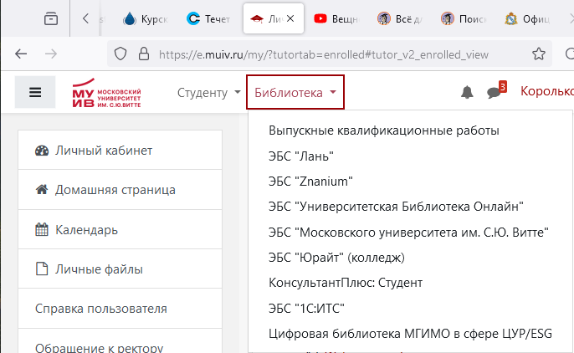

- на официальном сайте КонсультантПлюс

Перейдите по ссылке: https://www.consultant.ru/edu/student/study/

Нажмите на ссылку «Онлайн–версия «КонсультантПлюс: Студент»

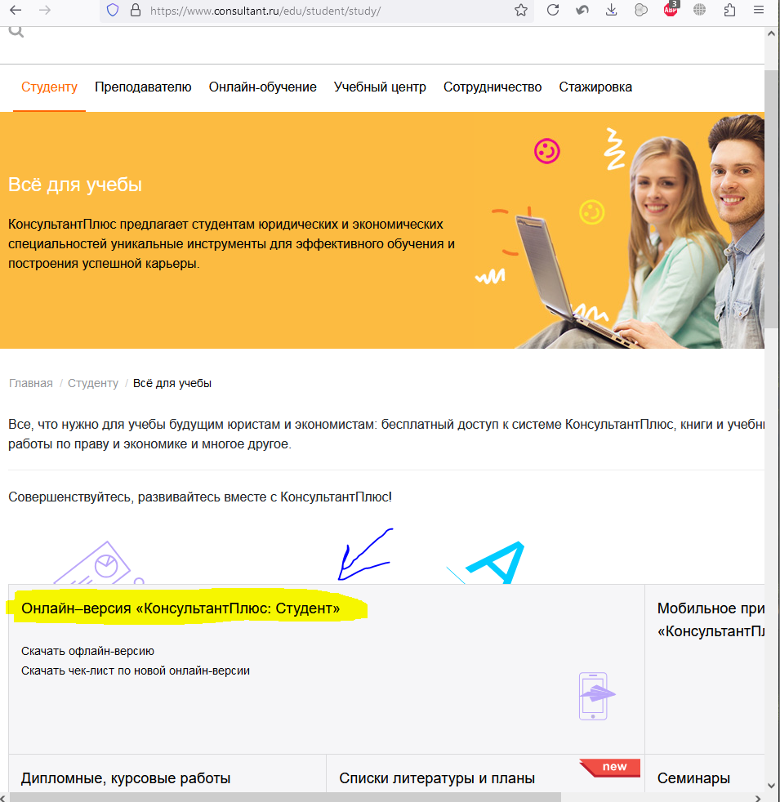

В открывшемся окне нажмите «Начать работу»

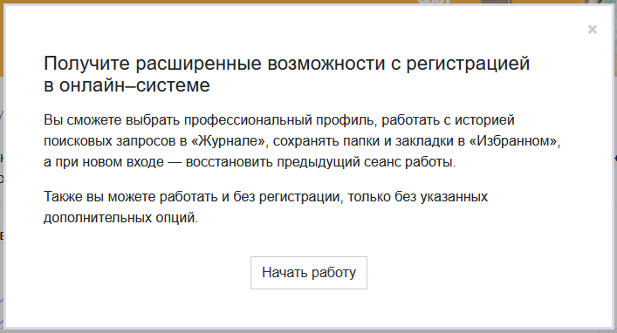

Далее вам будет предложено ввести логин/пароль или зарегистрироваться.
Также вы можете воспользоваться СПС без регистрации, для этого нажмите на ссылку вверху – Войти без авторизации

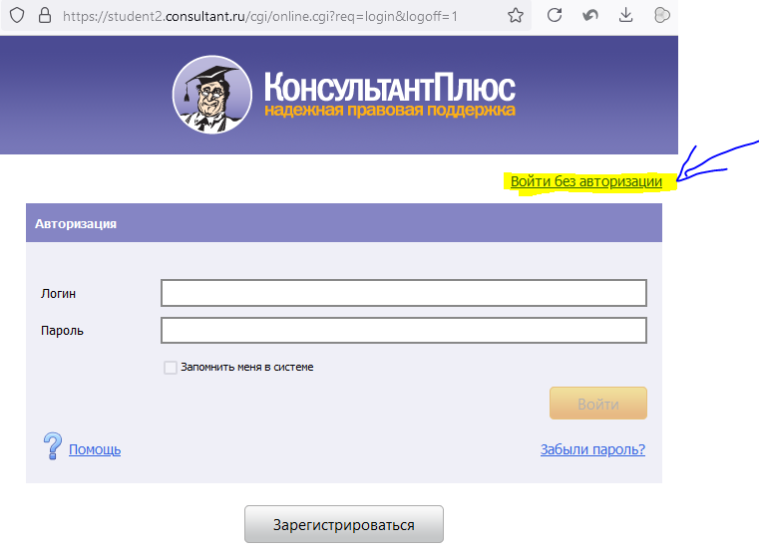

3. ТРЕБОВАНИЯ К ОФОРМЛЕНИЮ РЕЙТИНГОВОЙ РАБОТЫ

Рейтинговая работа выполняется обучающимся самостоятельно в электронной форме и размещается обучающимся в личном кабинете в виде текстового файла-отчета по работе с именем ФИО.docx.
Например: Иванов АС.docx

ВАЖНО!
1. В отчете должно быть указано ваше задание с исходными данными (кейсы).
2. В отчете должна быть подробно описана последовательность решения каждого кейса.
3. В отчете должны быть скриншоты из СПС КонсультантПлюс и используемых нормативных актов с подробными комментариями к каждому кейсу.

Пример структуры рейтинговой работы

Титульный лист
Содержание
Кейс 1
Кейс 2
Кейс 3
Кейс 4
Кейс 5
Список используемой литературы

4. КРИТЕРИИ ОЦЕНКИ РЕЙТИНГОВОЙ РАБОТЫ

Для оценки рейтинговой работы применяются следующие критерии:

Балльная шкала для оценки рейтинговой работы
Критерии | Макс. количество баллов  (max = 100) | Содержание элементов оценки
Кейс 1 | от 0 до 20 | Кейс решен корректно и полностью (даны ответы на все поставленные в кейсе вопросы). Приведено подробное пошаговое описание решения кейса. Приведены скриншоты из СПС КонсультантПлюс и соответствующих нормативных актов.
Кейс 2 | от 0 до 20 | Кейс решен корректно и полностью (даны ответы на все поставленные в кейсе вопросы). Приведено подробное пошаговое описание решения кейса. Приведены скриншоты из СПС КонсультантПлюс и соответствующих нормативных актов.
Кейс 3 | от 0 до 20 | Кейс решен корректно и полностью (даны ответы на все поставленные в кейсе вопросы). Приведено подробное пошаговое описание решения кейса. Приведены скриншоты из СПС КонсультантПлюс и соответствующих нормативных актов.
Кейс 4 | от 0 до 20 | Кейс решен корректно и полностью (даны ответы на все поставленные в кейсе вопросы). Приведено подробное пошаговое описание решения кейса. Приведены скриншоты из СПС КонсультантПлюс и соответствующих нормативных актов.
Кейс 5 | от 0 до 20 | Кейс решен корректно и полностью (даны ответы на все поставленные в кейсе вопросы). Приведено подробное пошаговое описание решения кейса. Приведены скриншоты из СПС КонсультантПлюс и соответствующих нормативных актов.

В случаях, если:
- задание выполнено не по своему варианту
- выявлено несамостоятельное выполнение работы

рейтинговая работа не может быть проверена и будет оценена в «1» балл.

5. ПРИЛОЖЕНИЕ

Титульный лист рейтинговой работы

Кафедра информационных систем

Рейтинговая работа  по дисциплине | Информационные технологии в юридической деятельности
Задание / Вариант №
Выполнена обучающимся группы
ФИО обучающегося
Преподаватель

Москва – 202__ г.

